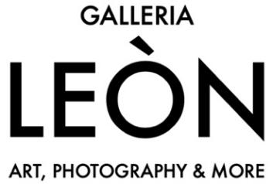

Galleria Leòn celebra il primo anniversario con la mostra collettiva

CORPUS
A cura di Leonardo Iuffrida

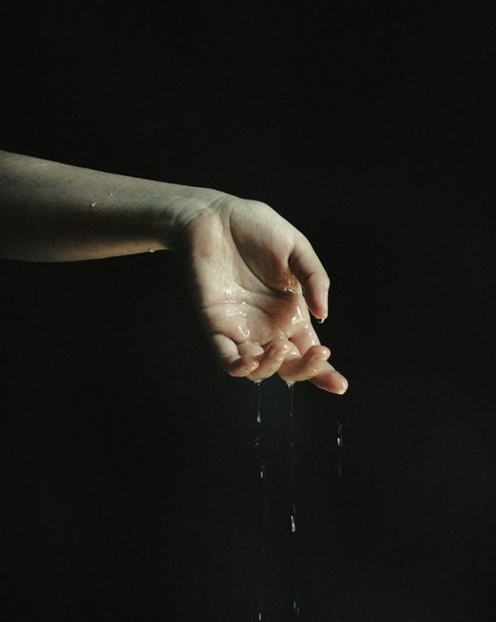
Camilla Di Bella Vecchi, Alluvione, 2023, fotografia digitale, 30 x 40 cm

OPENING: venerdì 5 dicembre 2025 ore 18.00
5 dicembre 2025 – 24 gennaio 2026
Galleria Leòn, Via Galliera 42/A – 40121 Bologna

In occasione del suo primo anniversario, dal 5 dicembre 2025 al 24 gennaio 2026, Galleria Leòn presenta “Corpus”, una mostra collettiva curata da Leonardo Iuffrida – fondatore e direttore della galleria – che riunisce 5 artisti, le cui opere sono state esposte nel corso del primo anno di attività dello spazio.

In un’epoca dominata da selfie, social media e ostentazione dell’io, il corpo è divenuto uno strumento privilegiato nella costruzione dell’identità individuale e collettiva. La galleria ha posto questo tema al centro della sua ricerca, con l’obiettivo di diventare un luogo di riflessione e confronto.

A partire da venerdì 5 dicembre, questo spazio ospiterà “Corpus”, un’indagine visiva che riunisce Camilla Di Bella Vecchi, Marco Gualdoni, Lulù Withheld, Ettore Moni e Serafino, ciascuno con una visione distintiva, accomunati dalla capacità di esplorare le modalità con cui il corpo si fa specchio della nostra contemporaneità. Le loro traiettorie si intrecciano in una narrazione che offre mondi ideali, reale contatto e atti di resistenza nel buio oscurantista del presente.

NUDITÀ COME MISTERO E UTOPIA
Camilla Di Bella Vecchi & Marco Gualdoni
Ciò che viene offerto dai due artisti è un mondo utopico, immaginifico e pieno di mistero, che solo un mezzo come la fotografia può rendere credibile. Uno sguardo sul corpo privo di nostalgia, che si fa ponte di memoria verso il futuro. La visione fotografica di Camilla Di Bella Vecchi e Marco Gualdoni attinge all’immaginario della pittura fiamminga, in cui l’uso di una luce epidermica e analitica era simbolo di progresso, equità e sapere. Una luce che, scivolando su ogni più piccolo dettaglio del reale, eliminava gerarchie tra le cose e suscitava sete di conoscenza.

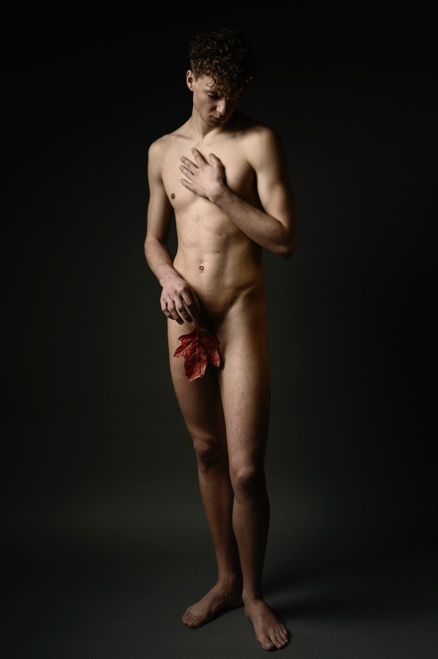
Marco Gualdoni, Emil as Adam I, 2023, fotografia digitale, 40 x 60 cm

NUDITÀ COME RIAPPROPRIAZIONE DI SÉ, OLTRE LE BARRIERE DIGITALI
Lulù Withheld
La realtà e i nostri corpi sono ogni giorno esperiti attraverso uno schermo tecnologico che espone e dà visibilità, promette protezione e connessione, ma invece isola, filtra e crea visioni anestetizzate. In un pulviscolo di pixel, i corpi fotografati da Withheld recuperano la loro fisicità e materialità perduta, con l’intento di abbattere le barriere e ritrovare un reale contatto con sé stessi e gli altri.

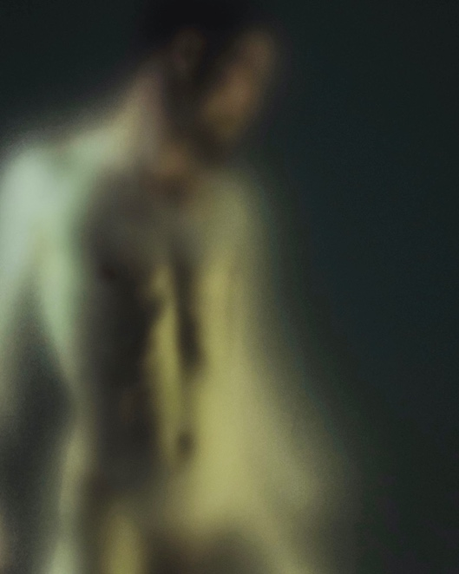
Lulù Withheld, YOUniverse E05p (dettaglio), 2025, fotografia digitale, 30 x 90 cm

NUDITÀ COME LEGAME COMUNITARIO E ATTO DI RESISTENZA
Ettore Moni
I ritratti fotografici realizzati da Ettore Moni trasformano l’osservazione in un’esperienza vissuta sulla propria pelle. Un’esplorazione di identità libere, outsider e non conformiste con cui ritrovare, attraverso la loro nudità, il coraggio di essere sé stessi e il senso profondo di una comune appartenenza. Ogni scatto permette di rispecchiarsi nell’altro, ampliare i nostri orizzonti e trovare legami condivisi.

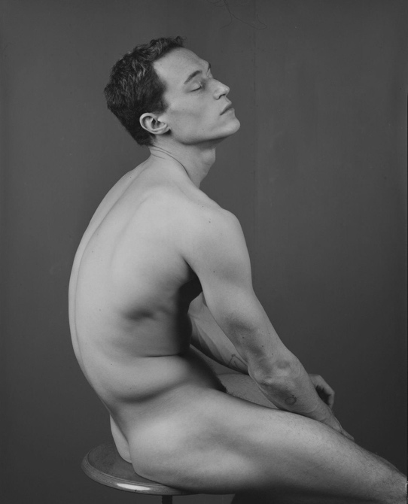
Ettore Moni, Albert, 2024, fotografia analogica, 60 x 72 cm

NUDITÀ COME FIORITURA EMOTIVA
Serafino
Francesco Esposito, in arte Serafino, si ispira alla natura per ripensare le relazioni, l’amore e l’ordine sociale. Fotografa corpi, abbracci e connessioni umane, affiancandoli a scatti di elementi naturali. L’invito è a ridefinire i legami sentimentali ed affettivi non solo come una strada a senso unico, ma come una rete infinita di possibilità.

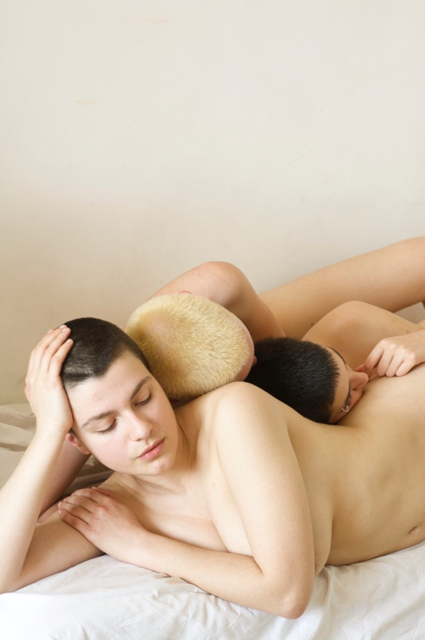
Serafino, Untitled #2, 2023, fotografia digitale, 40 x 60 cm

GALLERIA LEÒN
Nel suo primo anno di vita, Galleria Leòn si è distinta a Bologna come uno spazio innovativo e plurifunzionale. Il suo carattere aperto e il suo stampo internazionale hanno contribuito a generare una forte risonanza in città, sostenuta da una programmazione attenta tanto alla pluralità dei linguaggi quanto ai temi che attraversano l’immaginario contemporaneo. In particolare, la galleria dedica un’attenzione privilegiata alla fotografia e alle pratiche artistiche che utilizzano il corpo come principale strumento di espressione e comunicazione.

Fin dall’ingresso, Galleria Leòn si presenta come un luogo articolato in due anime: una sezione che comprende un archivio fotografico composto da un’accurata selezione di scatti vernacolari (fotografie trouvè di autori anonimi) dall’Ottocento a oggi, insieme a foto vintage di grandi autori americani di nudo maschile e cultura queer, tra cui Bob Mizer (1922-1992) e Bruce of Los Angeles (1909-1974); e una seconda sezione dedicata a mostre temporanee, con esposizioni di opere e artisti emergenti.

BIOGRAFIA
LEONARDO IUFFRIDA – FONDATORE E DIRETTORE DELLA GALLERIA LEÒN
Leonardo Iuffrida: storico dell’arte e autore de “Il nudo maschile nella fotografia e nella moda”, edito da Odoya. Laureato al DAMS di Bologna, ha studiato curatela presso la Fondazione Fotografia Modena (oggi Fondazione Modena Arti Visive) e Art & Business presso il Sotheby’s Institute of Art di Londra. I suoi saggi su arte e moda sono stati pubblicati da Skira, Bononia University Press, Silvana Editoriale e Brill Academic Publishers. Ha collaborato con GQ, Exibart, Artribune e Fondazione Pitti Discovery. Presso Senape Vivaio Urbano ha curato le mostre: “Stefano Questorio – Beyond Transparencies”, “Roberto Dapoto – Pittura da Fotografia”, “Matteo Piacenti – Nel giardino dei corpi svelati”, e “Tom of Finland and the Golden of Physique Photography”.

INFORMAZIONI UTILI

TITOLO: “Corpus” a cura di Leonardo Iuffrida
DOVE: Via Galliera 42/A, 40121, Bologna – Italia
OPENING: venerdì 5 dicembre 2025 ore 18.00
DATE DI APERTURA: dal 5 dicembre 2025 al 24 gennaio 2026
ORARI: da martedì a sabato 10 – 12.30 / 16 – 19.30
- lunedì 8 dicembre: 16 – 19.30
- domenica 7, 14, 21 dicembre: 16 – 19.30

INGRESSO GRATUITO

CONTATTI GALLERIA LEÒN:
MAIL: info@gallerialeon.com
INSTAGRAM: https://www.instagram.com/galleria.leon/

CONTATTI LEONARDO IUFFRIDA:
FACEBOOK: https://www.facebook.com/leonardo.iuffrida.1?locale=it_IT
INSTAGRAM: https://www.instagram.com/leonardo_iuff/
LINKEDIN: https://www.linkedin.com/in/leonardo-iuffrida-8592294b/

UFFICIO STAMPA
CULTURALIA DI NORMA WALTMANN



051 6569105 - 392 2527126
info@culturaliart.com
www.culturaliart.com

